В рамках цикла внеклассных мероприятий "Профильная смена" проведение тематического показа «О защитниках Отечества СВО посвященного героям специальной военной операции..»

Цель: необходимость усиления патриотического воспитания молодежи, в том числе посредством информирования обучающихся о героических подвигах наших соотечественников в ходе проведения специальной военной операции.

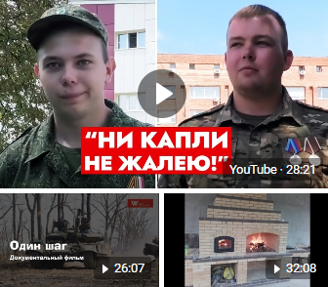

Уважаемые студенты предлагаем вам тематический просмотр по ссылке:

<https://www.youtube.com/watch?v=ZwsdD7GhMpw>

<https://www.youtube.com/watch?v=ELwFrI0_ZcY>

<https://www.youtube.com/watch?v=FuywGegqJDQ>